Tema 4 & 5 – Brugergrænsefladeudvikling og Indhold
Denne side ser på Tema 4 og 5 samtidigt, da læringsmålene var stort set identiske.
Tema 4 handlede om hvordan vi kunne tage beslutningerne fra Tema 3 (UX/UI), og omsætte dem til funktionelle løsninger. Vigtigst af alt blev vi introduceret til Adobe Illustrator, som vi brugte til at designe udvikle visuelle koncepter i form af UI-elementer og Infografik, ud fra idéudvikling og skitseringsteknikker. Vi blev også kort introduceret til css popup vinduer og Javascript.
Tema 5 skulle introducere os til indholdsproduktion med fokus på hele processen fra præproduktion til postproduktion. Til det brugte vi bl.a. værktøjer som Photoshop og After Effects. Vi arbejdede med fotografering ved brug af smartphonekameraer og lærte, hvordan man kan producere mindre indholdsopgaver selv, samt hvordan man professionelt kommunikerer og samarbejder med kunder.
Samlet set skulle forløbene give os en bedre forståelse af hvordan man går fra idégenerering til endeligt design.

Logo (May’C) - Vektorgrafik


Opgave
Opgaven lød på, at vi i grupper på fire personer, skulle redesigne en hjemmeside for en lokal virksomhed. Vi valgte sushi-restauranten May’C. En del af dette var et redesign af deres logo.

Figur 1 - May'C originale logo
Formålet var at bevare restaurantens oprindelige identitet, samtidig med at logoet i højere grad skulle appellere til målgruppen og tydeligere kommunikere, at der er tale om en moderne sushi-restaurant.

Proces
Målgruppen blev defineret gennem persona og segmentering med udgangspunkt i Gallups moderne segmenter.
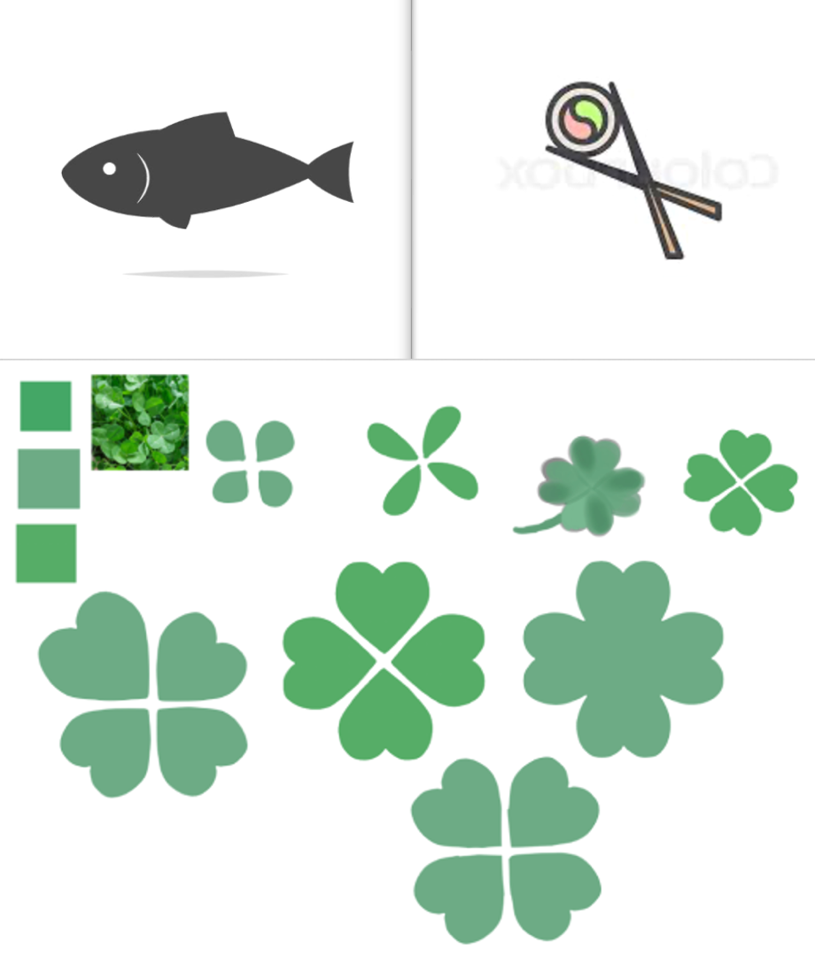
Figur 2 - logo research eksempler
Herefter lavede vi research på lignende logoer og vektorer, for andre sushi restauranter, og fandt en gennemgående tematik i fisk, spisepinde og sushiruller. Baseret på det gik vi i gang med skitsefasen, hvor vi tegnede forskellige idéer og muligheder for logoets form og udtryk.
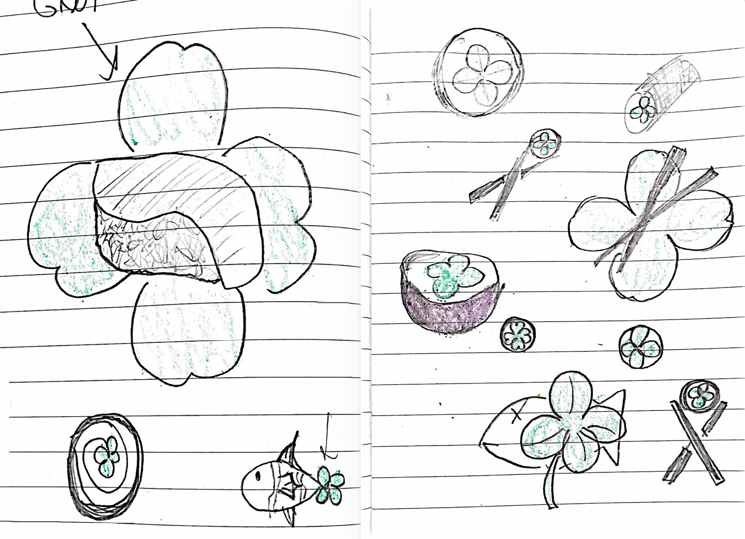
Figur 3 - skitsefasen
Ud fra det brugte vi i Adobe Illustrator til at lave fire udkast af vores logo redesign. Via pen-tool, line-tracing og kombination af udvalgte stock-vektorer, fik vi udarbejdet fire logoer, som kan ses herunder. Ud fra dem, valgte vi og finpudsede det endelige logo.

Figur 4 - Logo redesign 1,2

Figur 5 - Logo redesign 3, 4

Læring
Opgaven gav mig en bedre forståelse for, hvordan man kan arbejde med at videreudvikle et eksisterende logo uden at miste genkendelighed. Jeg lærte, hvor vigtigt det er at balancere hensynet til en etableret identitet med behovet for at tilpasse udtrykket til en ny eller mere præcis målgruppe.
Set i bakspejlet kunne processen have været styrket ved at inddrage brugertests af det opdaterede design, såvel som det gamle. F.eks. en Likert-test eller en 5-sekunders test, kunne have givet os konkret data på, hvorvidt vores redesign havde nået de målsætninger vi havde sat os for, og om der set udefra overhovedet var brug for at redesigne logoet. Dette har givet mig en større bevidsthed om værdien af test, også i mindre fragmenterede designopgaver.

Projektstyring: Trello & Scrum
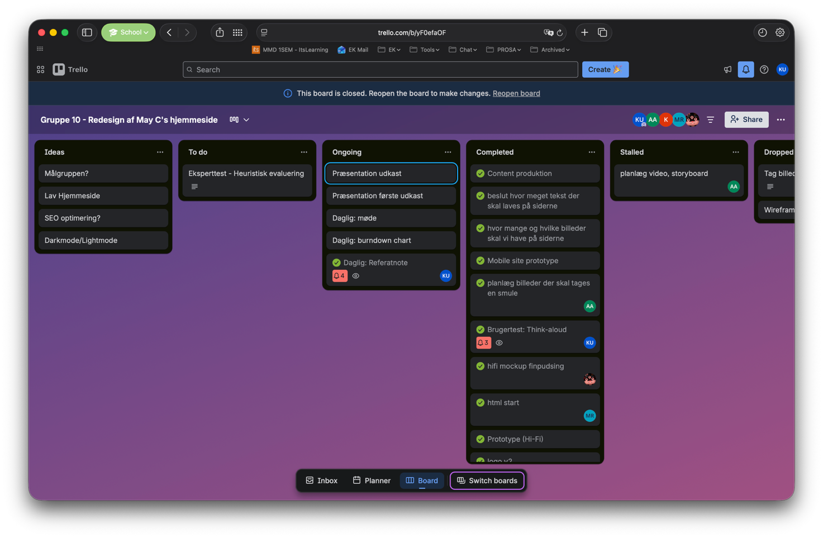

Opgave
En anden central del af gruppeopgaven med redesign af hjemmesiden handlede om projektstyring. Fokus var på, hvordan man arbejder effektivt i grupper, planlægger sin tid, fordeler opgaver og løbende følger op på gruppens fremdrift. Målet var at skabe en fælles struktur, der kunne understøtte både samarbejde og produktion gennem hele projektet.

Proces
Vi startede med at udarbejde og underskrive en gruppekontrakt, hvor vi forsøgte at blive enige om bl.a. ambitionsniveau, samarbejdsform, rollefordeling hvordan vi håndterer uenigheder eller udfordringer i gruppen.

Til den løbende projektstyring brugte vi to konkrete værktøjer. Trello blev anvendt til at skabe overblik over opgaver, ansvar og status, mens Scrum blev brugt som ramme for opgavefordeling og arbejdsstruktur. Her forsøgte vi at arbejde med roller som scrum master og project owner at have en fast dagsorden. Kvaliteten af vores møder varierede dog meget afhængigt af, hvem der fungerede som scrum master, og hvor stor vægt de lagde på projektstyring som redskab. Gruppearbejdet var også præget af mange aflysninger på grund af arbejde, sygdom og andre eksterne faktorer.
Vi var gode til at bruge Trello og Scrum i projektets opstartsfasen, men efterhånden som vi nåede til kodningsdelen, gled projektstyringen i baggrunden. Det var ærgerligt, da netop denne fase havde haft stor gavn af mere struktur, blandt andet for at undgå overlap i arbejde.
Læring
Forløbet har fået mig til at indse, at projektstyring kun fungerer, hvis alle i gruppen er enige om både formål og arbejdsform. Det er ikke nok at introducere værktøjer som Trello og Scrum, hvis de ikke bruges konsekvent gennem hele projektet, og det er ikke relevant at blive enige om at redskaber skal bruges, hvis det ikke er indforstået i hvilket omfang de skal bruges i.
Set i bakspejlet ville det have været en fordel at sikre en fælles forståelse af projektstyring fra start og fastholde en ensartet arbejdsgang hele vejen igennem. Da vi f.eks. lavede dobbeltarbejde, så hele min kode blev irrelevant lærte jeg, at god projektstyring ikke er en ekstra opgave ved siden af det kreative arbejde, men et vigtigt redskab, der kan spare tid, mindske frustrationer og forbedre samarbejdet.

Andet indhold
Under første semester har jeg også arbejdet med en række mindre projekter og øvelser, der har bidraget til at styrke mine kompetencer inden for både design, indholdsproduktion og digitale værktøjer. Denne sektion introducerer meget kort nogle af disse her.

Moving arts
https://youtube.com/shorts/1y8c3c2-Xm0
Blandt andet har jeg arbejdet med at animere et maleriet ”En kvinde der påfører makeup” (化粧の女) af Goyo Hashiguchi. Hvor mine læringsmål var animation i Adobe After Effects, implementerinf af AI-genereret indhold og at udarbejdelse og udførelse ud fra et storyboard.

Kimchi-type Pokémon kort
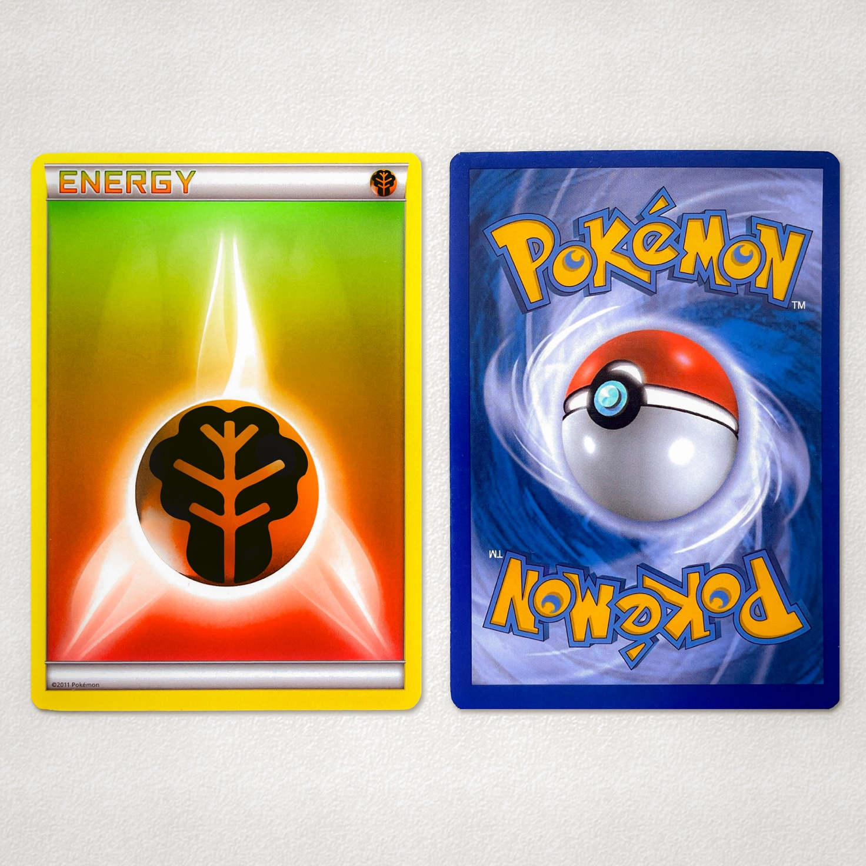
Figur 6 - Kimchi energi kort koncept
Derudover har jeg designet et koncept til hvordan et kimchi-type Pokémon kort ville se ud, med fokus på at blive bedre til Photoshop, Illustrator, fotografi og farvedesign.

Redesign af hjemmeside: Hi-Fi prototype af Aarup Tennisklub
<iframe style="border: 1px solid rgba(0, 0, 0, 0.1);" width="800" height="450" src="https://embed.figma.com/design/8CvIxuvKVn0u26M1iAYSOn/Aarup-Tennisklub-Prototype?node-id=120-16&embed-host=share" allowfullscreen></iframe>
Endelig har jeg udarbejdet en hi-fi prototype i Figma i forbindelse med et redesign af Aarup Tennisklubs hjemmeside, med fokus på Figma, CRAP- og golden rules analyse, brugergrænsefladedesign gennem persona, styletiles og moodboards.

